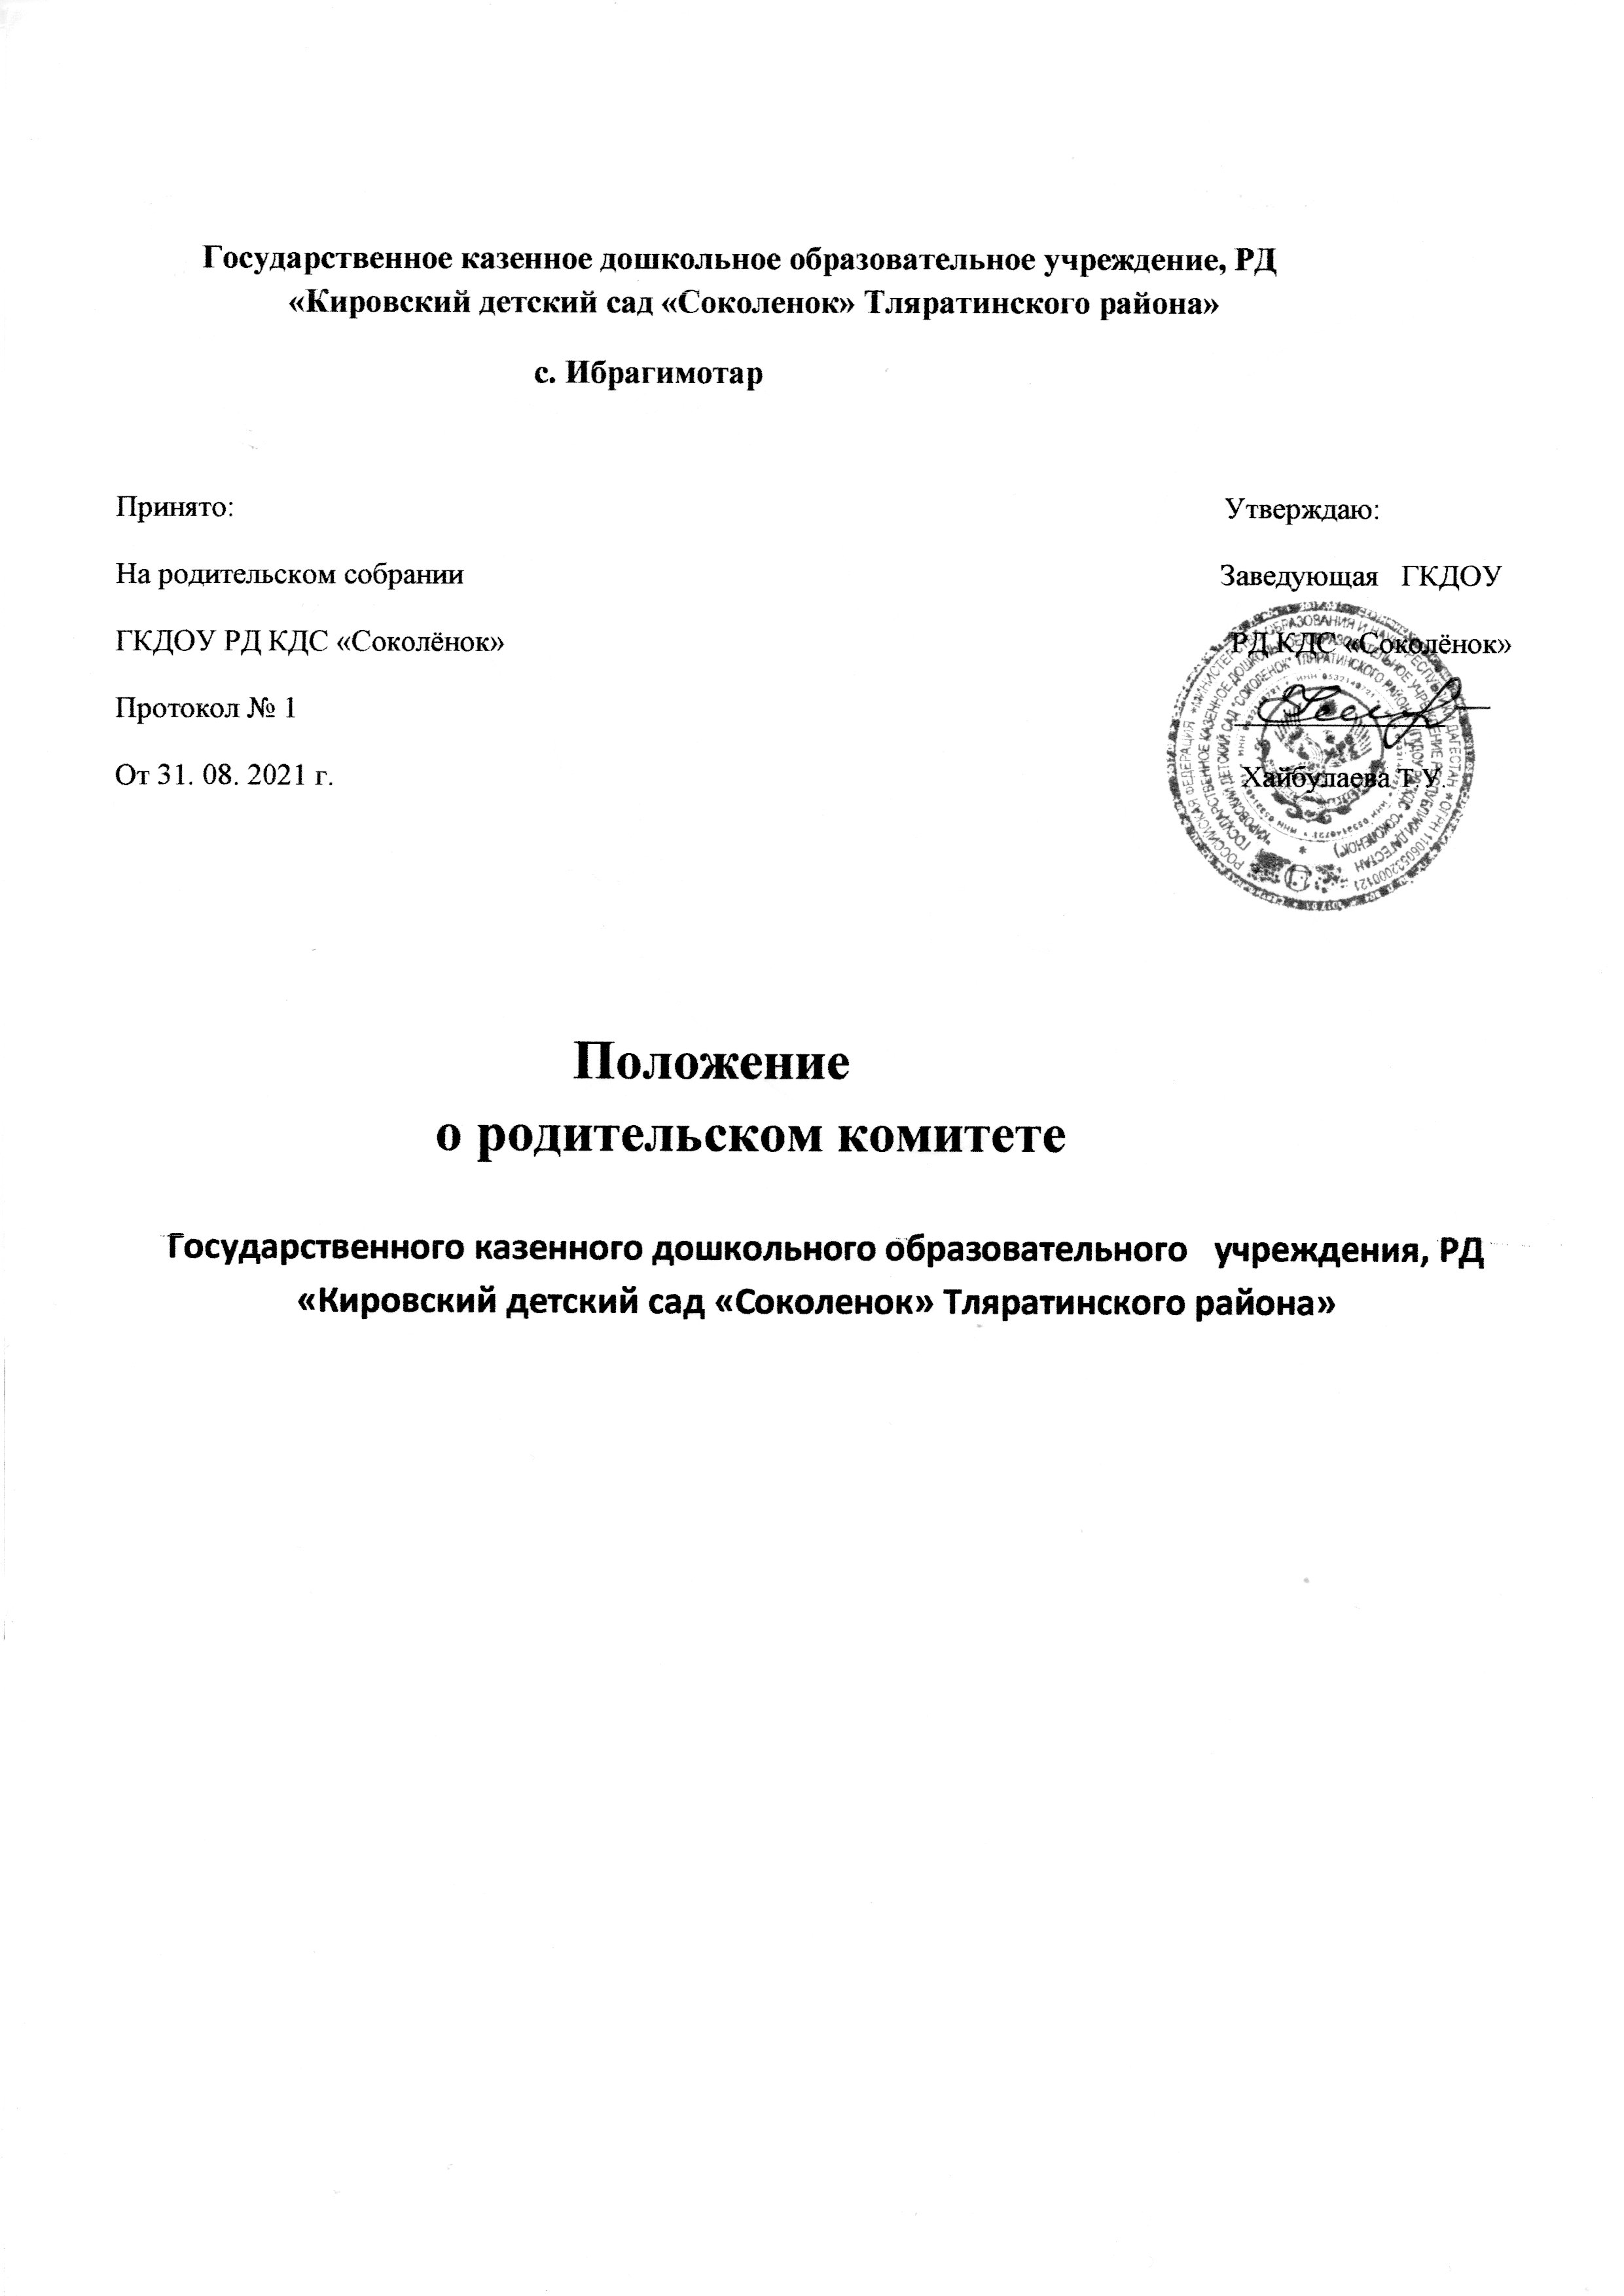

Общие положения.
  - Настоящее положение разработано для государственного казенного дошкольного образовательного учреждение РД «Кировский детский сад «Соколенок» (далее ДОУ) в соответствии с Федеральным законом от 29 декабря 2012г. № 273-ФЗ «Об образовании в Российской Федерации», Порядком организации и осуществления образовательной деятельности по основным образовательным программам; Уставом ДОУ.
  - Настоящее Положение разработано с целью обеспечения государственно-общественного характера управления деятельности муниципального казенного дошкольного образовательного учреждения «Детский сад общеразвивающего вида «Соколенок».
  - Родительский комитет ДОУ создается в целях обеспечения постоянной и систематической связи ДОУ с родителями. Задача всестороннего развития детей дошкольного возраста, стоящая перед ДОУ, может быть успешно решена только при тесном сотрудничестве педагогов с родителями.
  - Родительский комитет, как представительный орган родительской общественности, призван помогать ДОУ в его работе и организовывать выполнение всеми родителями законных требований
  - Изменения и дополнения в настоящее положение вносятся Родительским комитетом ДОУ и принимаются на его заседании.
1.6. Срок данного положения не ограничен. Данное положение действует до принятия нового.

- Основные задачи Родительского комитета.
2.1. Содействие руководству ДОУ:
− в осуществлении связей ДОУ с родителями (законными представителями) воспитанников;
− в организации и проведении массовых воспитательных мероприятий.
2.2. Организация работы по разъяснению родителям (законным представителям) детей, посещающих ДОУ, их прав и обязанностей, взаимодействия семьи и ДОУ в вопросах воспитания.

- Функции Родительского комитета.
3.1. Родительский комитет ДОУ:
- участвует в определении направления образовательной деятельности ДОУ, присмотре и уходе за воспитанниками;
- обсуждает вопросы содержания, форм и методов образовательной деятельности;
- рассматривает проблемы организации дополнительных образовательных, оздоровительных услуг воспитанникам;
- заслушивает отчеты заведующего о создании условий для реализации образовательных программ в ДОУ;
- участвует в подведении итогов деятельности ДОУ за учебный год по вопросам работы с родительской общественностью;
- оказывает помощь ДОУ в работе с семьями, находящимися в социально опасном положении;
- принимает участие в планировании и реализации работы по охране прав и интересов воспитанников и их родителей (законных представителей) во время образовательной деятельности, присмотре и уходе за воспитанниками;
- содействует в организации совместных с родителями (законными представителями) мероприятий в ДОУ – общих родительских собраний, Дней открытых дверей и др.;
- оказывает посильную помощь в укреплении материально-технической базы ДОУ, благоустройству его помещений, детских площадок и территории силами родительской общественности;
- вместе с заведующим принимает решение о поощрении, награждении благодарственными письмами наиболее активных представителей родительской общественности.

4. Права Родительского комитета.
Родительский комитет имеет право:
4.1. Вносить предложение руководству ДОУ по усовершенствованию их деятельности получать информацию о результатах их рассмотрения.
4.2. Заслушивать и получать информацию от руководства ДОУ об организации и проведении воспитательной работы с детьми.
4.3. Поощрять родителей (законных представителей) воспитанников за активную работу в Родительском комитете, оказание помощи в проведении массовых воспитательных мероприятий и т.д.
4.4. Председатель комитета может присутствовать (с последующим информированием всех членов Родительского комитета) на отдельных заседаниях педагогического совета по вопросам, относящимся к компетенции Родительского комитета с правом совещательного голоса.
4.5. Каждый член Родительского комитета, при несогласии с решением последнего, вправе высказать свое мотивированное мнение, которое должно быть занесено в протокол.

5. Организация управления Родительским комитетом.
5.1. Количество членов Родительского комитета определяется количеством возрастных групп ДОУ. При этом рекомендуется от каждой группы детей в Родительский комитет избирать не менее одного представителя. Комитет избирается в течение сентября-октября месяца на Общем родительском собрании ДОУ простым большинством голосов сроком на один год. 5.2. В необходимых случаях на заседание Родительского комитета приглашаются педагогические, медицинские и другие работники ДОУ, представители общественных организаций, учреждений, родители, представители Учредителя. Необходимость их приглашения определяется председателем Родительского комитета. Приглашенные на заседание Родительского комитета пользуются правом совещательного голоса. 5.3. Родительский комитет выбирает из своего состава председателя и секретаря сроком на 1 учебный год. 5.4. Председатель Родительского комитета:
· организует деятельность Родительского комитета;
· информирует членов Родительского комитета о предстоящем заседании не менее чем за 14 дней до его проведения;
· организует подготовку и проведение заседаний Родительского комитета;
· определяет повестку дня Родительского комитета;
· контролирует выполнение решений Родительского комитета;
· взаимодействует с председателями родительских комитетов групп;
· взаимодействует с заведующей ДОУ по вопросам самоуправления.
5.5. Родительский комитет работает по плану, составляющему часть годового плана работы ДОУ;
5.6. Заседания Родительского комитета созываются не реже 2 раз в год.
5.7. Заседания Родительского комитета правомочны, если на них присутствует не менее половины его состава.
5.8. Решение Родительского комитета принимается открытым голосованием и считается принятым, если за него проголосовало не менее двух третей присутствующих. При равном количестве голосов решающим является голос председателя Родительского комитета.
5.9. Организацию выполнения решений Родительского комитета осуществляет его председатель совместно с заведующим ДОУ.
5.10. Непосредственным выполнением решений занимаются ответственные лица, указанные в протоколе заседания Родительского комитета. Результаты выполнения решений докладываются Родительскому комитету на следующем заседании.
5.11. О своей работе Родительский комитет отчитывается перед общим родительским собранием не менее 2 раза в год.

6. Ответственность Родительского комитета.
Родительский комитет несет ответственность:
· за выполнение, выполнение не в полном объеме или невыполнение закрепленных за ним задач и функций;
· соответствие принимаемых решений законодательству РФ, нормативно-правовым актам.

7. Делопроизводство Родительского комитета.
7.1. Заседания Родительского комитета оформляются протоколом.
7.2. В протоколе фиксируются:
- дата проведения заседания;
- количество присутствующих (отсутствующих) членов Родительского комитета;
- приглашенные (ФИО, должность);
- повестка дня;
- ход обсуждения вопросов, выносимых на Родительский комитет;
- предложения, рекомендации и замечания членов Родительского комитета и приглашенных лиц;
- решение Родительского комитета.
7.3. Протоколы подписываются председателем и секретарем Родительского комитета.
7.4. Нумерация протоколов ведется от начала учебного года.

